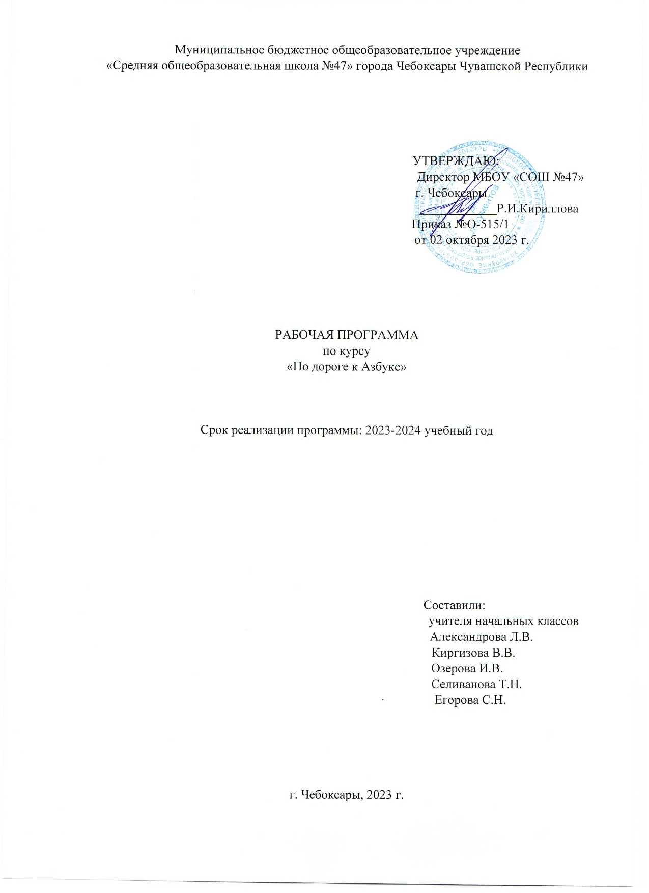

ПОЯСНИТЕЛЬНАЯ ЗАПИСКА
Дошкольный курс развития речи и подготовки к обучению грамоте призван обеспечить качественную подготовку детей к обучению в начальной школе. При этом авторы отдают себе отчет в том, что готовность к школьному обучению определяется не умением ребенка читать и писать, а тем, в какую деятельность эти умения включены.
Поэтому развитие дошкольника ведется по четырем основным линиям, определяющим его готовность к школьному обучению: 1) линия формирования произвольного поведения; 2) линия овладения средствами и эталонами познавательной деятельности; 3) линия перехода от эгоцентризма к умению видеть мир сточки зрения других людей; 4) линия мотивационной готовности.
Модифицированная дополнительная образовательная программа развития речи и подготовки к обучению грамоте «По дороге к Азбуке» имеет социально-педагогическую направленность и составлена на основе государственной программы «Азбука. Мой первый учебник», предлагаемой Л.В.Игнатьевой, Е.В.Колесниковой для дошкольной подготовки.
Программа отражает современные научные взгляды на способы организации развивающего обучения, обеспечивает решение задач интеллектуального и личностного развития детей, формирование у них познавательных интересов и творческого мышления, способствует сохранению и поддержке их здоровья.
Основной целью обучения по данной модифицированной программе является работа над звуковой культурой речи детей, а основным содержанием - звуко-слоговой анализ слов. Особенностью программы является использование элементов логопедической методики для детей дошкольного возраста, цель которой предупреждение ошибок в чтении и письме. Работа по звуко-слоговому анализу слов сочетается с работой по развитию речи.
Для речевого развития старших дошкольников характерен довольно богатый словарь, который продолжает расширяться, в том числе и за счет пассивной лексики. У большинства детей завершается формирование грамматического строя речи, и дети начинают постепенно осваивать грамматику текста (использовать в речи средства связи между предложениями; при составлении собственного текста оформляют его вводным и заключительным предложением).
Роль педагога состоит в том, чтобы создавать ситуации активного говорения, общения, освоения образцов речи. Особое внимание следует уделять развитию фонематического слуха и правильного звукопроизношения.
Занятия строятся в занимательной игровой форме с использованием речевых игр, что позволяет детям успешно овладевать звуковым анализом, с интересом наблюдать за особенностями слов, их использованием в речи. Учебный материал подается в сравнении, сопоставлении и побуждает детей постоянно рассуждать, анализировать, делать собственные выводы, учиться их обосновывать, выбирать правильное решение среди различных вариантов ответов. Таким образом, формируется и развивается главная ценность, основа всей учебной деятельности – творческое мышление ребенка, на основе которого постепенно будут складываться система знаний о языке и формироваться потребность владения языком, совершенствования речи.
Особенностью программы является использование элементов логопедической методики для детей дошкольного возраста, цель которой - предупреждение ошибок в чтении и письме.
Цель курса - всестороннее развитие личности ребенка, его ценностных представлений об окружающем мире, кругозора, интеллекта, личностных качеств.
Задачи обучения:
- формирование мотивации учения и интереса к самому процессу обучения;
- развитие наглядно-образного и формирование словесно-логического мышления, умения делать выводы, обосновывать свои суждения;
- формирование приемов умственных действий: анализа, синтеза, сравнения, обобщения, исключения, моделирования, конструирования;
- развитие памяти, внимания, творческих способностей, воображения, вариативности мышления;
- развитие общеучебных умений: умения работать в коллективе, взаимодействовать, доводить начатое до конца; работать внимательно, сосредоточенно, планировать и контролировать свои действия;
- развитие умений общения со взрослыми, со сверстниками, умения видеть мир глазами другого человека;
- развитие умений говорения и слушания ,говорения, слушания и чтения-
- развитие интереса и внимания к слову, к собственной речи и речи окружающих;
- обогащение активного, пассивного, потенциального словаря; развитие грамматического строя речи, умений связной речи с опорой на речевой опыт ребенка - носителя языка;
- развитие умения оперировать единицами языка: звуком, слогом, словом, словосочетанием, предложением;
развитие звуковой культуры речи;
- расширение представлений об окружающем мире, явлениях действительности с опорой на жизненный опыт ребенка.
Учебный материал занятий вводится последовательно: от развития более простых умений детей к развитию более сложных умений. Одновременно дети знакомятся с некоторыми явлениями родного языка.
В рамках одного занятия представлен широкий спектр различных видов деятельности. Предполагается и групповая работа, и игры, и самостоятельное выполнение заданий в тетради. Главное - чтобы дети усвоили навык работы, необходимый для их выполнения.
Содержание модифицированной программы курса развития речи и подготовки к обучению грамоте «По дороге к Азбуке» учитывает возрастные и психологические особенности детей 5,5 – 6,5 лет, предусматривает 2 занятия в неделю продолжительностью 20 минут, всего 64 занятия за год.
Реализация содержания модифицированной программы возможна на основании учебно-методического комплекта авторов Л.В.Игнатьевой, Е.В.Колесниковой «Азбука. Мой первый учебник».
Тематический план
обучения по курсу «По дороге к Азбуке»
(развитие речи и подготовка к обучению грамоте)
Наименование разделов, тем | Количество часов
Лексическая и грамматическая работа | 10
Развитие связной речи | 14
Развитие звуковой культуры речи и фонематического слуха | 25
Обучение звуко-слоговому анализу | 15
Итого: | 64

Содержание программы курса «По дороге к Азбуке»
(развитие речи и подготовка к обучению грамоте)
- Лексическая и грамматическая работа (10 часов):
- обогащение словарного запаса детей; наблюдение над многозначными словами в речи;
- употребление новых слов в собственной речи (конструирование словосочетаний и предложений).
2. Развитие связной речи (14 часов):
- ответы на вопросы, участие в диалоге;
- подробный пересказ текста по зрительной опоре;
- составление рассказа-описания, рассказа по сюжетной картинке, по серии картинок.
3. Развитие звуковой культуры речи и фонематического слуха (25 часов):
- знакомство с органами артикуляции, способами произнесения звука, его условным обозначением;
- знакомство с классификацией звуков: согласные и гласные звуки; твердые и мягкие, звонкие и глухие согласные;
- выделение звука в начале, конце и середине слова, определение положения звука в слове;
- выделение в слове гласных звуков, согласных звуков, твердых, мягких, звонких, глухих согласных;
- «чтение» и составление слогов и слов с помощью условных звуковых обозначений.
4. Обучение звуко-слоговому анализу (15 часов):
- звуковой анализ состава слогов и слов;
- дифференциация понятий «звук» и «буква»;
- соотнесение букв и звуков.
В результате работы по программе курса дети должны:
- конструировать словосочетания и предложения, в том числе с новыми словами;
- отвечать на вопросы педагога;
- подробно пересказывать текст по зрительной опоре;
- составлять устный рассказ по картинке, серии сюжетных картинок;
- выделять звук в начале слова;
- различать звуки и буквы;
- узнавать и называть буквы русского алфавита;
- соединять звуки в слоги.

К концу обучения по программе «По дороге к Азбуке» у детей формируются следующие знания и умения:
1. Звуки:
- Знать понятие «звук»; органы артикуляции, способы произнесения Звука, его условное обозначение;
- Знать акустические характеристики звука: согласные и гласные звуки; твердые и мягкие, звонкие и глухие согласные;
- Уметь выделять в слове гласных звуков, согласных звуков, твердых, мягких, звонких, глухих согласных;
- Уметь выделять звук в начале, конце и середине слова, определять положения звука в слове;
- Уметь проводить звуковой анализ состава слогов и слов;
- Уметь читать и составлять слоги и .
2. Слоги:
- Знать понятие «слог»
- Уметь проводить слоговой анализ слов;
- Уметь подбирать слова на заданное количество слогов;
- Уметь выделять в словах первый и последний слог;
- Уметь подбирать слова на заданный слог;
- Уметь составлять прямые и обратные слоги.
- Уметь печатать слоги
3. Слова:
- Уметь выявлять различия в звуковом (слоговом) составе двух слов;
- Уметь составлять слова из звуков и слогов, из первых (последних) звуков или слогов в названии картинок;
- Уметь изменять слова путем замены, перестановки, добавления, исключения звуков или слогов;
- Уметь выявлять повторяющиеся в словах слоги с последующим их добавлением к другим словам;
- Уметь восстанавливать нарушенную последовательность звуков или слогов в структуре слова;
- Уметь последовательно преобразовывать слова в другие слова путем неоднократного изменения его звукового и слогового состава.
- Уметь печатать слова
4. Буквы:
- Знать буквы
- Знать дифференсацию понятий «звук»и«буква»;
- Знать согласные и гласные буквы;
- Уметь соотносить букву и звук
5. Связная устная речь.
- Уметь отвечать на вопросы, диалогической речи;
- Уметь составлять предложения
- Уметь пересказывать текст;
- Уметь составлять рассказ-описание по сюжетной картинке, по серии картинок.

Календарно-тематическое
планирование курса «По дороге к Азбуке»
(развитие речи и подготовка к обучению грамоте)
№  п/п | Тема занятия | Кол.  часов | Дата
1 | Звуки и буквы. Понятие «звук»; органы артикуляции, способы произнесения звука. | 1
2 | Слова. Звуки. Выделение звука в начале, конце и середине слова. | 1
3 | Звук [А]. Знакомство с органами артикуляции, способами произнесения звука, его условным обозначением. | 1
4 | Звук [О]. Обучение ответам на вопросы. | 1
5 | Звук [Э]. Дифференциация понятий «звук» и «буква». | 1
6 | Звук [И]. Ответы на вопросы, выявление логических несоответствий в рисунке или рассказе. | 1
7 | Звук [Ы]. Выделение звука конце и середине слова. | 1
8 | Звуки [И] - [Ы]. Изменение слов путём замены звука. | 1
9 | Звук [У]. Конструирование словосочетаний и предложений. | 1
10 | Акустические характеристики, выделение в слове гласных звуков. | 1
11 | Звук [М]. Понятие «слог», звуковой анализ слогов. | 1
12 | Знакомство с классификацией звуков: твердые и мягкие согласные. Звук [М']. | 1
13 | Звук [Н]. Соотнесение букв и звуков. Гласные и согласные звуки. | 1
14 | Звук [Н']. Составление слогов с помощью условных звуковых обозначений. | 1
15 | Звук [П]. Обучение составлению рассказа по сюжетной картинке. | 1
16 | Звук [П']. Выделение в слове твёрдых и мягких согласных звуков. | 1
17 | Звук [Т]. Составление рассказа-описания. | 1
18 | Звук [Т']. «Чтение» и составление слогов и слов с помощью условных обозначений. | 1
19 | Звук [К]. Акустические характеристики, выделение в слове согласных звуков. | 1
20 | Звук [К']. Выделение в слове твёрдых и мягких, звонких и глухих согласных звуков. | 1
21 | Звук [Х]. Наблюдение над многозначными словами в речи. | 1
22 | Звук [Х']. Определение положения звука в слове. | 1
23 | Звуки [К] - [Х], [К'] - [Х']. Обогащение словарного запаса детей. | 1
24 | Звук [Ф]. Обучение составлению рассказа по сюжетной картинке. | 1
25 | Звук [Ф']. Последовательное преобразование слова в другие слова путем неоднократного изменения его звукового и слогового состава. | 1
26 | Звук [Й']. Определение положения звука в слове. | 1
27 | Двойные звуки. Звук [Й'О]. Соотнесение букв и звуков. | 1
28 | Звуки [Й'У]. Звуковой анализ слогов и слов. | 1
29 | Звуки [Й'А]. Звуковой анализ слогов и слов. | 1
30 | Звуки [Й'Э]. Подробный пересказ текста по зрительной опоре. | 1
31 | Звуки [Й'Э], [Й'О], [Й'У], [Й'А]. Соотнесение букв и звуков. | 1
32 | Звук [Л]. Изменение слов путём замены, перестановки звуков или слогов. | 1
33 | Звук [Л']. Изменение слов путём добавления, исключения звуков. | 1
34 | Звуки [Л] - [Й']. Восстановление нарушенной последовательности звуков или слогов в структуре слова. | 1
35 | Звуки [В] и [В']. Обучение диалоговой речи. | 1
36 | Звонкие и глухие согласные. Звуки [В] - [Ф], [В'] - [Ф']. | 1
37 | Звук [Ч']. Обучение составлению предложений, конструированию словосочетаний. | 1
38 | Звук [Щ']. Обучение распространению предложений, добавлению недостающих слов. | 1
39 | Звуки [Ч'] - [Щ']. Составление рассказа по серии картинок. | 1
40 | Звуки [Б] и [Б']. Составление прямых и обратных слогов. | 1
41 | Звуки [Б] - [П], [Б'] - [П']. Выделение в слове твёрдых и мягких, звонких и глухих согласных звуков. | 1
42 | Звуки [Д] и [Д']. Составление слова из изученных звуков и слогов. | 1
43 | Звуки [Д] - [Т], [Д'] - [Т']. Классификация звуков: звонкие и глухие, мягкие и твердые согласные. | 1
44 | Звук [С]. Участие в диалоге. | 1
45 | Звук [С']. Употребление новых слов в речи. | 1
46 | Звук [Ц]. «Чтение» и составление слогов и слов с помощью условных обозначений. | 1
47 | Звуки [Ц] - [С], [Ц] - [Ч']. Обучение подробному пересказу текста. | 1
48 | Звуки [Г] и [Г']. Составление слов на заданное количество слогов. | 1
49 | Звуки [Г] - [К], [Г'] - [К']. Звуковой анализ состава слогов и слов. | 1
50 | Звук [З]. Восстановление нарушенной последовательности слогов в структуре слова. Составление слогов и слов. | 1
51 | Звук [З']. Конструирование словосочетаний. Многозначные слова. | 1
52 | Классификация звуков: свистящие согласные звуки [З] - [С], [З'] - [С']. | 1
53 | Звук [Ш]. Звуковой анализ состава слогов и слов. | 1
54 | Звуки [Ш] - [С], [Ш] - [Щ']. Выявление различий в звуковом (слоговом) составе двух слов. | 1
55 | Звук [Ж]. Расширение словарного запаса. | 1
56 | Классификация звуков: шипящие согласные звуки [Ж] - [З], [Ж] - [Ш]. | 1
57 | Звук [Р]. Обучение составлению рассказа по серии картинок. | 1
58 | Звук [Р']. «Чтение» и составление слогов и слов с помощью условных обозначений. | 1
59 | Звуки [Р] - [Л], [Р'] - [Л']. Выявление различий в звуковом (слоговом) составе двух слов. | 1
60 | Подробный пересказ текста по зрительной опоре. | 1
61 | Обучение составлению рассказа по картинке, по серии картинок. | 1
62 | Обучение составлению рассказа-описания, творческих рассказов. | 1
63 | Обучение ответам на вопросы, диалогической речи. | 1
64 | Страна Азбука (обобщающее занятие). Обогащение словарного запаса. | 1

Список литературы:
- Л.В.Игнатьева, Е.В.Колесникова «Азбука. Мой первый учебник» (из серии «Солнечные ступеньки»).
- Л.В.Игнатьева «Читаю и пишу» (Рабочая тетрадь №1, №2 из серии «Рабочие тетради дошкольника»).

